说明文档

# 一、目录结构

见附件《目录结构.md》

# 二、添加菜单

1. 在 index.html 页面的导航栏区域，添加一个导航菜单。例如图中高亮部分，添加了 RESEARCHES 菜单。

* 1. 你可以复制高亮部分的 html 代码（一个菜单），然后按图中的规律粘贴在某一个菜单前面或后面。
  2. 修改 href=”xxx” 双引号里边的内容，href 属性表示鼠标点击后打开哪个页面。图中第92行，href=”researches.html”，表示鼠标点击后打开文件夹根目录的 researches.html页面。
  3. 大写的 RESEARCHES 就是网页中展示的菜单名称。

1. 添加好后，复制你添加的菜单代码，粘贴到 index.html、researches.html、publications.html、contact.html 这些页面中的同样的位置。
2. 请看图中第89行，class=”xxxx active”，其中，active 表示该菜单在当前页面中处于高亮的状态，因此这里的效果就是 HOME 菜单在 index.html（也就是首页）里是高亮的，其他几个菜单没有写上 active，所以也就不是高亮的。researches.html、publications.html、contact.html 页面也有一样的写法。

# 三、添加页面

上一章节提到，菜单里的href是用来跳转到指定页面的，因此如果你添加了菜单，也就意味着你需要添加一个新的页面。

1. 复制index.html、researches.html、publications.html、contact.html其中的任意一个到根目录，然后重命名，你就得到了xxx.html 这样的文件名，填写到你的菜单 href 里，就能实现打开菜单到新页面的效果。
2. 但是请注意，页面有两种类型。一种是通用页面，如 index.html、publications.html、contact.html；另一种是定制的页面，那就是researches.html。
   1. 在目录结构中，我们提到网页脚本里有通用脚本script.js和researches.js脚本，script.js 脚本为所有通用页面服务，researches.js 脚本只为researches页面服务。
   2. 这两种类型页面的区别，在《添加段落》章节中会具体说明。

# 四、添加段落

在这个项目里，一个页面是一个 html 文件，一个页面里有一个或多个段落。

例如，index.html 是首页，里面有页眉（Computer Science）和页脚，以及个人简介、technologies两个段落。

## 段落的背景色

段落是 <section class="bg-gradient-primary-to-secondary"> </section> 包裹起来的一片区域，根据定义的样式自动为单数段落采用灰色背景色，双数段落采用白色背景色。

具体样式定义见文件 /static/css/main.css:57

## 通用页面

在通用页面里，一个段落是一个md文件，每个不同的章节就是一个段落，例如个人简介、technologies两个段落，每个md文件放在 /contents 文件夹中。

例如，要在首页index.html 里 technologies后面添加一个段落：

1. 复制并粘贴contact.md或其他 /contents 目录下的 md 文件，然后重命名。
2. 打开 /static/js/scripts.js 文件，在文件第5行，也就是图中高亮部分注册 md 文件名称，注册后，scripts.js 才能获取到这个 md 文件内容

1. 打开index.html，找到 138行，复制technologies段落，粘贴到148行，并修改图中黄色的高亮部分，修改成第一步创建的md文件名。

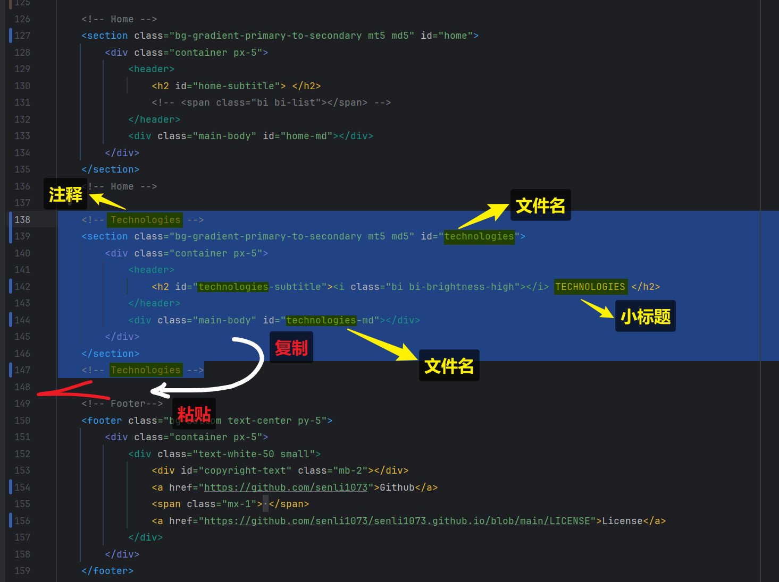

* 1. scripts.js 获取到md文件内容后，根据注册的文件名，自动填充md文件内容到对应的html结构位置，这样就展示在网页上了。

## researches页面

而在定制的researches页面里，一个研究课题就是一个段落，也就是一个md文件，所有研究课题都放在/contents/researches文件夹中，与通用页面的 md 文件区别开。

对于researches页面，要添加一个研究课题，步骤略有不同，你需要在 /contents/researches文件夹里创建一个 md 文件，然后是去 /static/js/researches.js 里注册文件名，其余的事情researches.js 会自动帮你完成。

# 五、更换图标

图标来自<https://icons.getbootstrap.com/>

选择图标后，在右侧复制代码，粘贴到页面中就好了

比如，更换 Award 的图标，就是粘贴在index.html文件的图中高亮处。

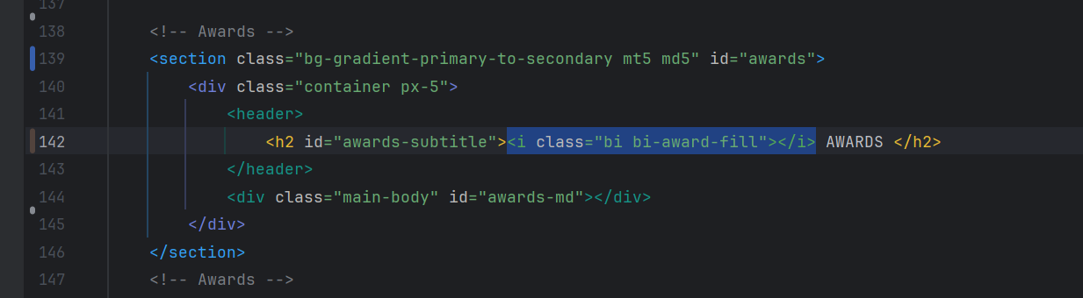

# 六、调整黑暗模式

黑暗模式采用 css 滤镜对颜色进行反转，得到反色，因此可能有的元素颜色不满意，此时需要手动调整黑暗模式的颜色。

1. 使改元素不受滤镜影响，参照/static/css/darkMode.css:28 的处理办法

1. 设置黑暗模式下的元素样式，参照 /static/css/darkMode.css:61

# 七、语法说明

## Markdown文件

md 文件是使用Markdown标记语言撰写的文件，在本项目中，你可以在Markdown文件里使用Markdown语法和html语言混合排版。

阅读资料：[Markdown 入门基础 | Markdown 教程](https://markdown.com.cn/intro.html)（<https://markdown.com.cn/intro.html>）

### 无序列表

这也是Markdown的语法

- 第一条

- 第二条

- 第三条

- 第四条

### 有序列表

1. 第一条

2. 第二条

3. 第三条

4. 第四条

# 八、部署

1. 使用免费的GitHub Page 服务

<https://pages.github.com/>

* 1. 注册 GitHub 账号
  2. 创建仓库，仓库名xxx.github.io，其中xxx是你的用户名
  3. 上传项目所有文件名到这个仓库。
  4. 访问xxx.github.io即可。

1. 使用免费的 GitLab Page 服务

<https://docs.gitlab.com/ee/user/project/pages/>

1. 自行搭建服务器